KAJIAN TEOLOGIS PRAKTIS TENTANG
PASTORAL PRANIKAH
DI GEREJA TORAJA MAMASA JEMAAT POKKO’ KLASIS MAMULLU
P E R P U S T A A A N 1
FITUT AGAMA sEGERI
’J A K N TORAJA

i Terima ■: eG - - acaz-

\’(? hduk '

. Kias ' :
4

L’ i L o h/
Hadiah dari
SKRIPSI

Terima dari

Harga ^>5-^
Diajukan Kepada Institut Agama Kristen Negeri (IAKN) Toraja Untuk
Memenuhi Salah Satu Syarat Guna Memperoleh Gelar Sarjana Teologi
(S.Th)
Oleh:
RATNA W ATI RARA’
2020175108
Jurusan Teologi Kristen
Fakultas Teologi Dan Sosiologi Kristen
INSTITUT AGAMA KRISTEN NEGERI (IAKN) TORAJA
2021
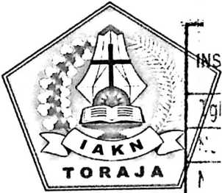

HALAMAN PERSETUJUAN
Judul
: Kajian Teologis Praktis Tentang Pastoral Pranikah
di GTM Jemaat Pokko’ Klasis Mamullu.
Dipersiapkan oleh
Nama
: Ratna Wati Rara’
Nirm
: 2020175108
Jurusan
: Teologi Kristen
Fakultas
: Teologi dan Sosiologi Kristen
Setelah dikonsultasikan, dikoreksi, dan diperbaiki dengan arahan dari
pembimbing, maka skripsi ini dinyatakan memenuhi syarat untuk dijilid dan
diserahkan pada Institut Agama Kristen Negeri (IAKN) Toraja.
Tana Toraja, 28 Januari 2022
Dosen Pembimbing
Pembimbing I
Ba
Dr, Ismail Banne Ringgi’
NIP. 197103232009011003
Pembimbing II
Dr MaidTahtius Tanyid, M,'
TtfP. 197705052008011018
Dr MaidTantius Tanyid, M.Th.
ISIIP. 197705052008011018
ii



HALAMAN PENGESAHAN
Judul ; Kajian Teologis Praktis Tentang Pastoral Pranikah di GTM
Jemaat Pokko’ Klasis Mamullu
Disusun oleh :
Nama : Ratna Wati Rara’
NIRM : 2020175108
Program Studi : Teologi Kristen
Fakultas : Teologi dan Sosiologi Kristen
Dibimbing oleh :
1. Dr. Ismail Banne Ringgi’
2. Dr. Maidiantius Tanyid, M.Th
Telah dipertahankan dan dipertanggungjawabkan oleh penulis di depan
penguji pada ujian sarjana (SI) Institut Agama Kristen Negeri (IAKN) Toraja,
pada tanggal 08 Desember 2021 dan diyudisium pada tanggal 29 Desember 2021.
Dewan Penguji:
Penguji Utama,


Dr. Yonatan Sumarto
NIP 1982122520009121005
Penguji Pendamping,

Dr. Calvin Sholla Rupa
NIP 198210182011011004
Panitia Ujian
Ket

Sumiiti Putri Natalia, M.Pd.
NIP 199012292019032027
Sekretaris,

Algu S. Pabangke, M.Pd.
NLP 198808162011012010
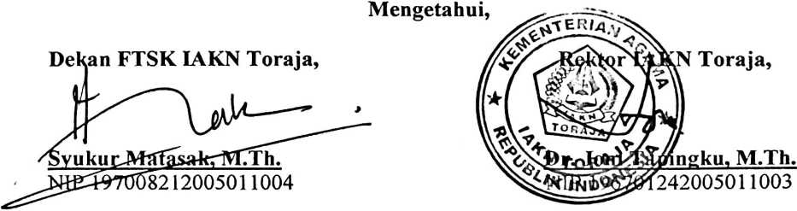
iii
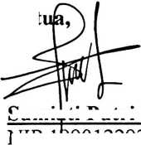
SURAT KETERANGAN PENGECEKAN PLAGIARISME  Setelah melalui proses pengecekan dengan menggunakan aplikasi  Plagiarism Gheeker—X/Turnitin’, maka kami Lembaga Penelitian dan  Pengabdian kepada Masyarakat (LPPM) IAKN Toraja dengan ini menerangkan  skripsi yang ditulis oleh:  Nama Penulis  NIRM  Judul Skripsi | : Ratna Wati Rara’  :2020175108  : Kajian Teologis Praktis tentang Pastoral Pranikah  di GTM Jemaat Pokko’ Klasis Mamullu
Tanggal Pemeriksaan : 27 Desember 2021  Similarity | : 20 %¹ ²

Dinyatakan MEMENUHI SYARAT ambang batas toleransi. Jika
dikemudian hari ditemukan kekeliruan karena keterbatasan aplikasi, seperti
adanya kesamaan dengan karya ilmiah lain yang lebih awal mendapat pengakuan
sebagai hak cipta (misalnya karya ilmiah tersebut belum publish secara online),
maka semua konsekuensi yang ditimbulkan menjadi tanggung jawab penulis
skripsi.
Demikian surat keterangan ini, untuk dipergunakan sebagaimana mestinya.
Penulis Skripsi

Ratna Wati Rara’
N1RM 2020175108
Tana Toraja, 28 Januari 2022
Ketua LPPM IAKN Toraja
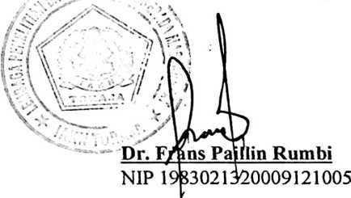
¹ Coret salah satu
² Maksimal 20%
iv
ABSTRAK

“Kajian Teologis Praktis Tentang Pastoral Pranikah Di Gereja Toraja

Mamasa Jemaat Pokko’ Klasis Mamullu”
Pastoral pranikah merupakan suatu pemberian wawasan yang sebenarnya
terhadap rancangan makna pernikahn Kristen. Bagi calon pasutri hendak dibekali
kekuatan serta kecakapan tentang makna pernikahan yang dibutuhkan dalam hidup
berkeluarga nantinya. Pastoral pranikah juga membantu calon pasutri untuk sama-
sama menerima dan mengerti relasi terhadap konselor dan calon pasutri.
Melalui penelitian tersebut dapat membantu dalam mempelajari dan
memikirkan rancangan dalam melaksanakan bimbingan pastoral pranikah dari
sudut pandang pastoral dan didasarkan pada penelitian dan penemuan pastoral
pranikah menurut James Yanuar.
Dalam penelitian ini digunakan metode kualitatif untuk mengumpulkan data
yang digunakan dalam melakukan wawancara dan observasi. Adapun teori yang
digunakan dalam penelitian ini yaitu teori pastoral, pastoral pranikah dan
pernikahan.
Berdasarkan hasil penelitian yang didapatkan penulis adalah:
1) Gereja belum memberikan perhatian yang serius dalam
melaksanakan pastoral pranikah. Hal tersebut dapat dilihat dengan
belum adanya materi dan cara dalam mengajarkan pastoral pranikah
yang sudah dalam keadaan tersusun dan diatur rapi.
v

2) Sebagian besar calon pasutri bekerja dirantau orang, sehingga
dalam pelaksanan pastoral pranikah tidak memungkinkan
dilaksanakan dalam waktu 5 sampai dengan 7 kali pertemuan.
Berdasarkan hasil analisa yang telah dilaksanakan penulis, maka dalam
melaksanakan pastoral pranikah yang telah dilaksanakan oleh GTM Jemaat Pokko’
ialah tidak sesuai dengan sudut pandang pastoral dan tidak sesuai dengan
perkembangan pastoral pranikah menurut James Yanuar. Bila dilihat dari
pelaksanaan pastoral pranikah yang hanya satu sampai dua kali pertemuan bisa
dikatakan tidak efektif untuk melakukan pendampingan bagi pasangan yang akan
menjalani kehidupan rumah tangga.
Kata Kunci: Pastoral, Pastoral Pranikah dan Pernikahan
vi

